Учреждение образования

БЕЛОРУССКИЙ ГОСУДАРСТВЕННЫЙ УНИВЕРСИТЕТ

ИНФОРМАТИКИ И РАДИОЭЛЕКТРОНИКИ

Факультет компьютерного проектирования

Кафедра «Проектирования информационно-компьютерных систем»

**ОТЧЕТ**

по лабораторной работе №6-7

по дисциплине «Системы и методы управления базами данных»

**Выполнила:** студент гр.914302

Цуприк М.А.

**Проверила:** Лукашевич А. Э.

Минск 2022

Выполнение работы:

ЧАСТЬ 1

1. *Создайте коллекцию towns, включающую следующие документы:*

{name: "Punxsutawney ",

populatiuon: 6200,

last_sensus: ISODate("2022-01-31"),

famous_for: [""],

mayor: {

name: "Jim Wehrle"

}}

{name: "New York",

populatiuon: 22200000,

last_sensus: ISODate("2022-07-31"),

famous_for: ["status of liberty", "food"],

mayor: {

name: "Michael Bloomberg",

party: "I"}}

{name: "Portland",

populatiuon: 528000,

last_sensus: ISODate("2022-07-20"),

famous_for: ["beer", "food"],

mayor: {

name: "Sam Adams",

party: "D"}}

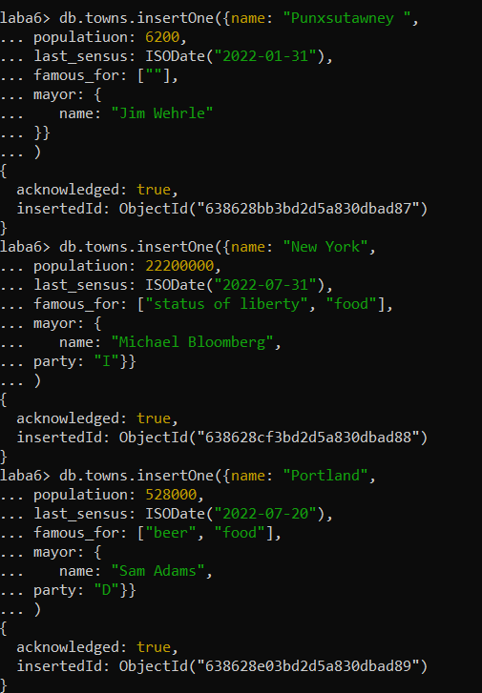

1. *Сформировать запрос, который возвращает список городов с независимыми мэрами (*party="I")*. Вывести только название города и информацию о мэре.*

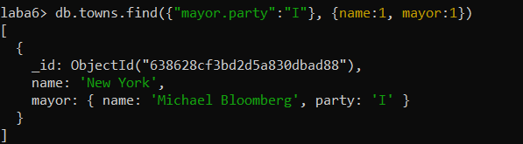

1. *Сформировать запрос, который возвращает список беспартийных мэров (*party *отсутствует*)*. Вывести только название города и информацию о мэре.*

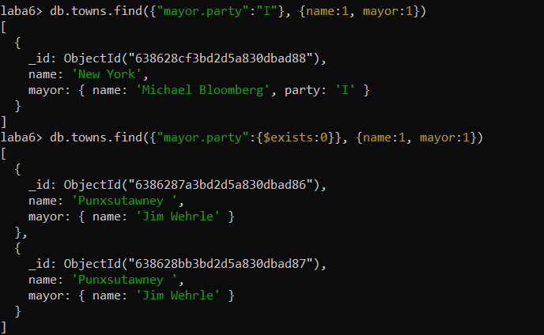

**Практическое задание 2:**

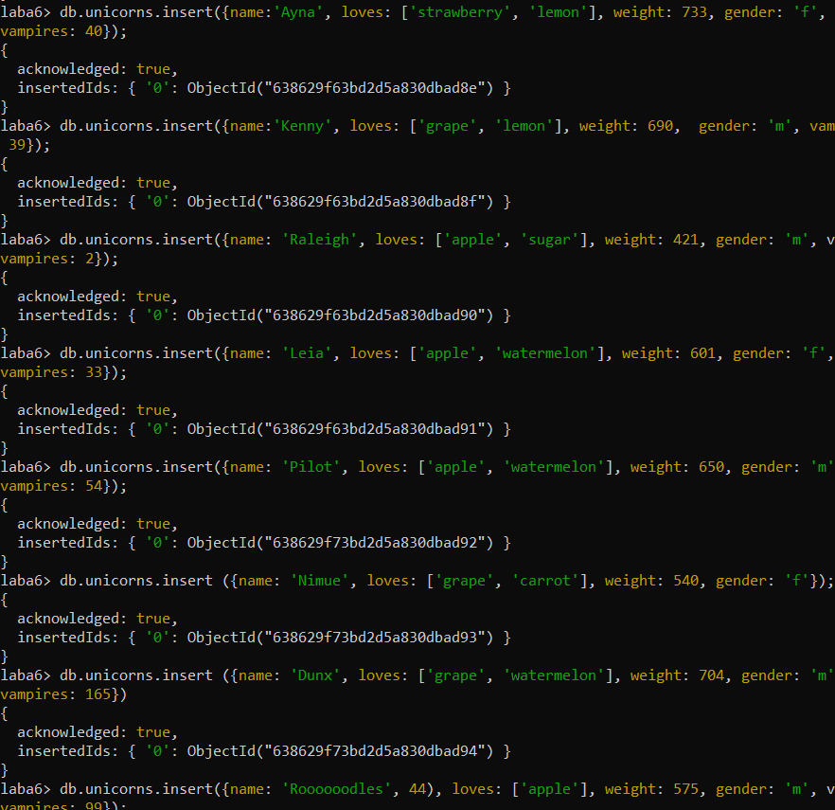

1. *Сформировать функцию для вывода списка самцов единорогов.*

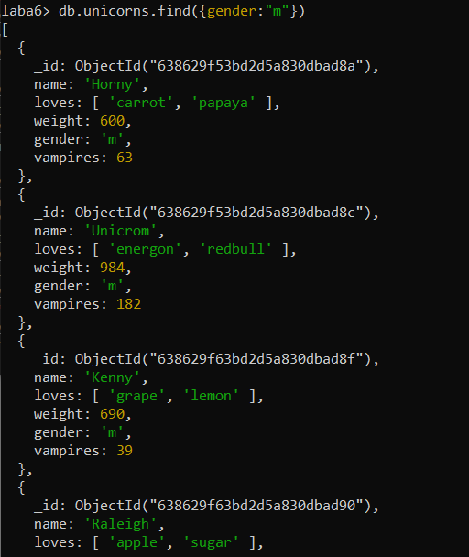

1. *Создать курсор для этого списка из первых двух особей с сортировкой в лексикографическом порядке.*
2. *Вывести результат, используя forEach.*



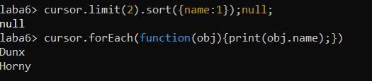

**Практическое задание 5:**

*Посчитать количество особей единорогов обоих полов.*

**

**Практическое задание 6:**

1. *Выполнить команду:*

> db.unicorns.save({name: 'Barny', loves: ['grape'], weight: 340, gender: 'm'})

*Проверить содержимое коллекции unicorns.*

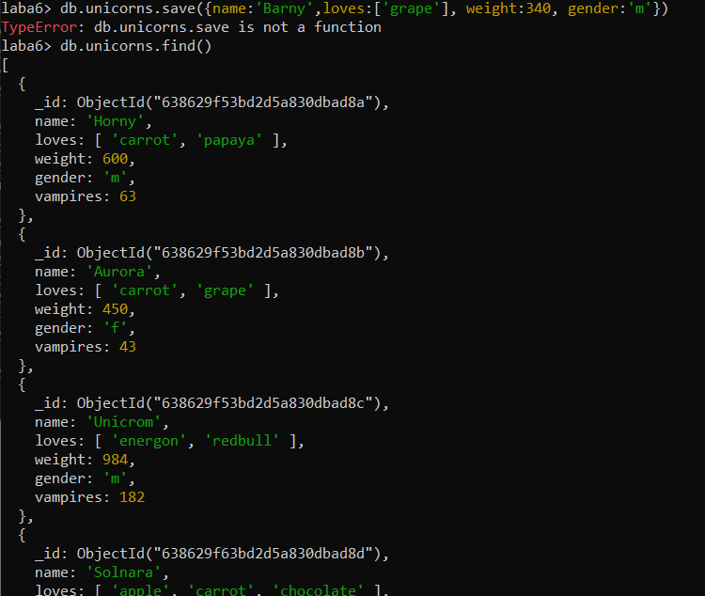

**Практическое задание 7:**

1. *Для самки единорога* Ayna *внести изменения в БД: теперь ее вес 800, она убила 51 вампира.*
2. *Проверить содержимое коллекции unicorns.*

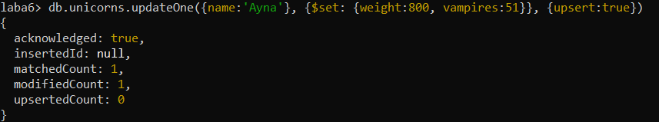

**Практическое задание 8:**

1. *Для самца единорога* Raleigh *внести изменения в БД: теперь он любит рэдбул.*

*Проверить содержимое коллекции unicorns*

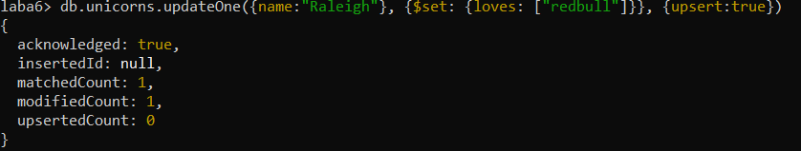

**Практическое задание 9:**

1. *Всем самцам единорогов увеличить количество убитых вапмиров на 5.*
2. *Проверить содержимое коллекции unicorns.*

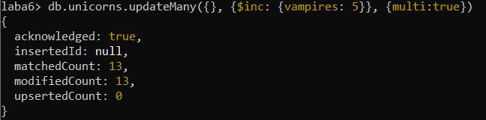

**Практическое задание 10:**

1. *Изменить информацию о городе Портланд: мэр этого города теперь беспартийный.*
2. *Проверить содержимое коллекции towns.*

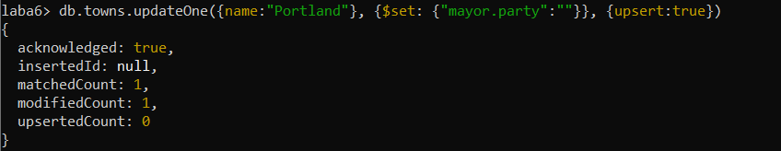

**Практическое задание 11:**

1. *Изменить информацию о самце единорога Pilot: теперь он любит и шоколад.*

*Проверить содержимое коллекции unicorns.*

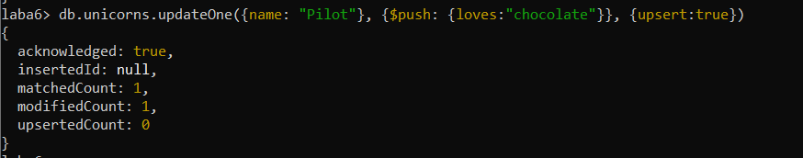

**Практическое задание 12:**

1. *Изменить информацию о самке единорога* Aurora: *теперь она любит еще и сахар, и лимоны.*
2. *Проверить содержимое коллекции unicorns.*

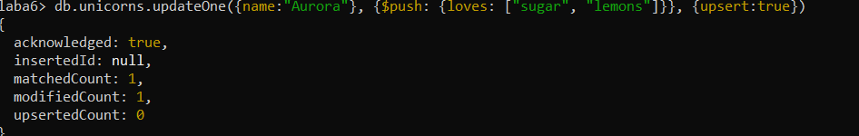

**Практическое задание 13:**

1. *Создайте коллекцию towns, включающую следующие документы:*

{name: "Punxsutawney ",

popujatiuon: 6200,

last_sensus: ISODate("2022-01-31"),

famous_for: ["phil the groundhog"],

mayor: {

name: "Jim Wehrle"

}}

{name: "New York",

popujatiuon: 22200000,

last_sensus: ISODate("2022-07-31"),

famous_for: ["status of liberty", "food"],

mayor: {

name: "Michael Bloomberg",

party: "I"}}

{name: "Portland",

popujatiuon: 528000,

last_sensus: ISODate("2022-07-20"),

famous_for: ["beer", "food"],

mayor: {

name: "Sam Adams",

party: "D"}}

1. *Удалите документы с беспартийными мэрами.*



1. *Проверьте содержание коллекции.*

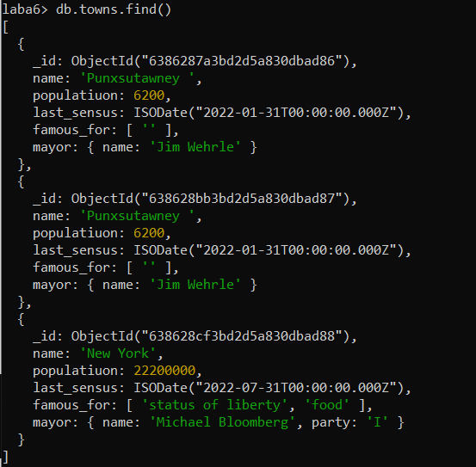

1. *Очистите коллекцию.*

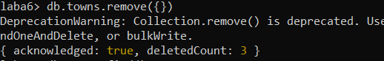

1. *Просмотрите список доступных коллекций.*

**

ЧАСТЬ 2

**Практическое задание 1:**

1. *Создайте коллекцию зон обитания единорогов, указав в качестве идентификатора кратко название зоны, далее включив полное название и описание.*

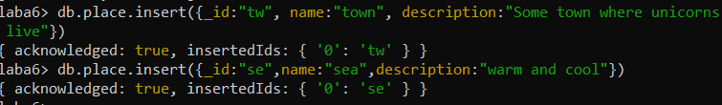

1. *Включите для нескольких единорогов в документы ссылку на зону обитания, использую второй способ автоматического связывания.*

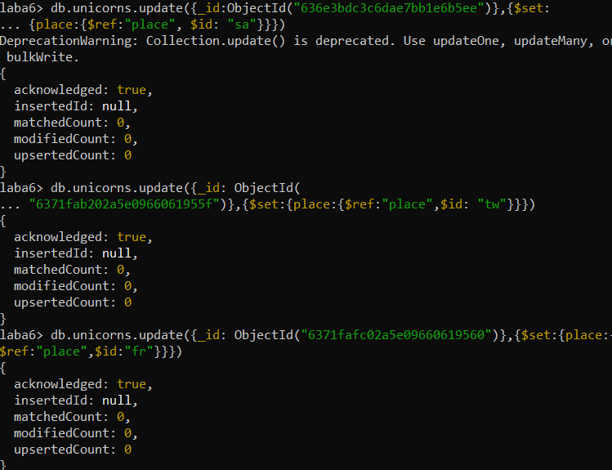

1. *Проверьте содержание коллекции единорогов.*
2. *Содержание коллекции единорогов unicorns:*

db.unicorns.insert({name: 'Horny', loves: ['carrot','papaya'], weight: 600, gender: 'm', vampires: 63});

db.unicorns.insert({name: 'Aurora', loves: ['carrot', 'grape'], weight: 450, gender: 'f', vampires: 43});

db.unicorns.insert({name: 'Unicrom', loves: ['energon', 'redbull'], weight: 984, gender: 'm', vampires: 182});

db.unicorns.insert({name: 'Roooooodles', 44), loves: ['apple'], weight: 575, gender: 'm', vampires: 99});

db.unicorns.insert({name: 'Solnara', loves:['apple', 'carrot', 'chocolate'], weight:550, gender:'f', vampires:80});

db.unicorns.insert({name:'Ayna', loves: ['strawberry', 'lemon'], weight: 733, gender: 'f', vampires: 40});

db.unicorns.insert({name:'Kenny', loves: ['grape', 'lemon'], weight: 690, gender: 'm', vampires: 39});

db.unicorns.insert({name: 'Raleigh', loves: ['apple', 'sugar'], weight: 421, gender: 'm', vampires: 2});

db.unicorns.insert({name: 'Leia', loves: ['apple', 'watermelon'], weight: 601, gender: 'f', vampires: 33});

db.unicorns.insert({name: 'Pilot', loves: ['apple', 'watermelon'], weight: 650, gender: 'm', vampires: 54});

db.unicorns.insert ({name: 'Nimue', loves: ['grape', 'carrot'], weight: 540, gender: 'f'});

db.unicorns.insert {name: 'Dunx', loves: ['grape', 'watermelon'], weight: 704, gender: 'm', vampires: 165}

**Практическое задание 2:**

1. *Проверьте, можно ли задать для коллекции unicorns индекс для ключа name с флагом* unique*.*

**

1. *Содержание коллекции единорогов unicorns:*

db.unicorns.insert({name: 'Horny', dob: new Date(1992,2,13,7,47), loves: ['carrot','papaya'], weight: 600, gender: 'm', vampires: 63});

db.unicorns.insert({name: 'Aurora', dob: new Date(1991, 0, 24, 13, 0), loves: ['carrot', 'grape'], weight: 450, gender: 'f', vampires: 43});

db.unicorns.insert({name: 'Unicrom', dob: new Date(1973, 1, 9, 22, 10), loves: ['energon', 'redbull'], weight: 984, gender: 'm', vampires: 182});

db.unicorns.insert({name: 'Roooooodles', dob: new Date(1979, 7, 18, 18, 44), loves: ['apple'], weight: 575, gender: 'm', vampires: 99});

db.unicorns.insert({name: 'Solnara', dob: new Date(1985, 6, 4, 2, 1), loves:['apple', 'carrot', 'chocolate'], weight:550, gender:'f', vampires:80});

db.unicorns.insert({name:'Ayna', dob: new Date(1998, 2, 7, 8, 30), loves: ['strawberry', 'lemon'], weight: 733, gender: 'f', vampires: 40});

db.unicorns.insert({name:'Kenny', dob: new Date(1997, 6, 1, 10, 42), loves: ['grape', 'lemon'], weight: 690, gender: 'm', vampires: 39});

db.unicorns.insert({name: 'Raleigh', dob: new Date(2005, 4, 3, 0, 57), loves: ['apple', 'sugar'], weight: 421, gender: 'm', vampires: 2});

db.unicorns.insert({name: 'Leia', dob: new Date(2001, 9, 8, 14, 53), loves: ['apple', 'watermelon'], weight: 601, gender: 'f', vampires: 33});

db.unicorns.insert({name: 'Pilot', dob: new Date(1997, 2, 1, 5, 3), loves: ['apple', 'watermelon'], weight: 650, gender: 'm', vampires: 54});

db.unicorns.insert ({name: 'Nimue', dob: new Date(1999, 11, 20, 16, 15), loves: ['grape', 'carrot'], weight: 540, gender: 'f'});

db.unicorns.insert {name: 'Dunx', dob: new Date(1976, 6, 18, 18, 18), loves: ['grape', 'watermelon'], weight: 704, gender: 'm', vampires: 165

**Практическое задание 3:**

1. *Получите информацию о всех индексах коллекции unicorns .*

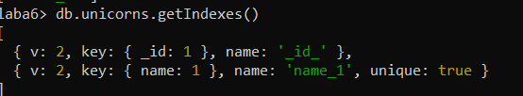

1. *Удалите все индексы, кроме индекса для идентификатора.*

**

1. *Попытайтесь удалить индекс для идентификатора.*

**

**Практическое задание 4:**

1. *Создайте объемную коллекцию numbers, задействовав курсор:*



1. *Выберите последних четыре документа.*

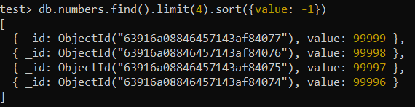

1. *Проанализируйте план выполнения запроса 2. Сколько потребовалось времени на выполнение запроса? (по значению параметра executionTimeMillis)*

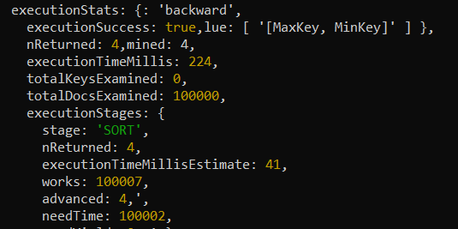

1. *Создайте индекс для ключа value.*

**

1. *Получите информацию о всех индексах коллекции numbres.*

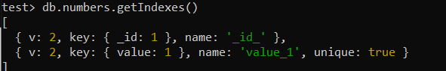

1. *Выполните запрос 2.*
2. *Проанализируйте план выполнения запроса с установленным индексом. Сколько потребовалось времени на выполнение запроса?*

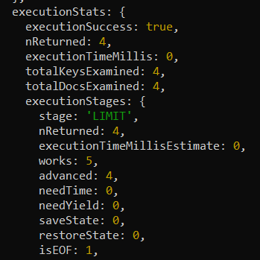

1. *Сравните время выполнения запросов с индексом и без. Дайте ответ на вопрос: какой запрос более эффективен?*